实验动物福利伦理审查系列培训报名表

姓 名 |  | 性 别 |  |  | 手机
工作单位
职务职称 |  |  |  | E-mail
通讯地址
身份证号 | （制作学分证明使用）
中国实验动物学会会员 |  | 会员号（ ） |  |  | 非会员，申请入会□

附件
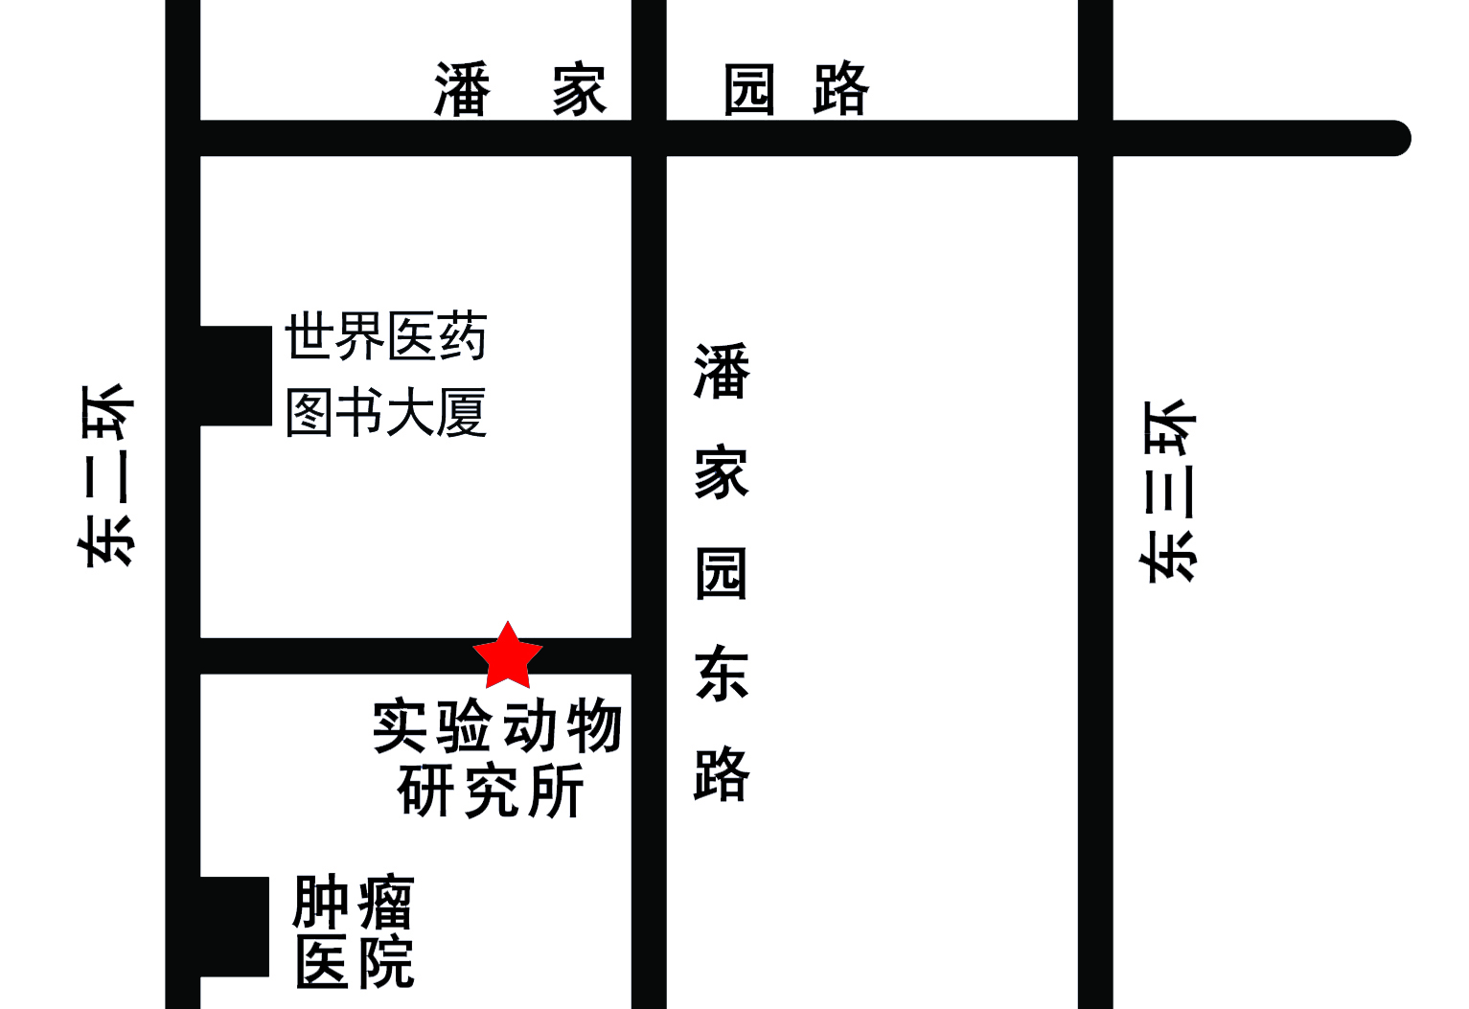
中国医学科学院医学实验动物研究所阶梯教室（北京市朝阳区潘家园南里5号）

乘车路线：51路潘家园东路站
34路、36路华威西里站
122路、特12路、434路、特3路肿瘤医院站

